Programa EIL.

Este programa fue pensado como un entorno integrado del lenguaje para muchas investigaciones pero por limitantes a la hora de codificar y cuestiones de tiempo y costo, solo constituirá una herramienta para capturar datos y exportar en archivos csv según los criterios que me han dado.

Primero.- El programa está formado por.

* El entorno de investigación (EIL) y dos módulos
* Modulo “EtiquetaTexto”
* Modulo “Exportador”

El entorno de investigación es un programa no editable que se encarga de gestionar a los usuarios, la creación de la base de datos, ver y contar las palabras en los documentos y servir de plataforma que se encarga de enviar datos al Modulo “EtiquetaTexto” además de proveer el punto de entrada al módulo “Exportador”.

Los módulos mencionados anteriormente son editables y se presentan en carpetas y proyectos separados de Visual Studio.

Por ahora no están comentados pero si son del tipo auto comentados ya que las funciones, métodos, clases y variables tienen nombres coherentes al trabajo que realizaran en el código (El stress me mata).

A continuación pasare a mostrar la toma de datos

Comenzamos.

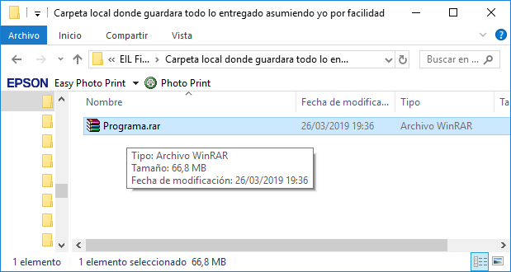

Con lo primero que nos topamos es con el archivo .rar llamado programa

Lo descomprimimos y tendremos la carpeta llamada programa

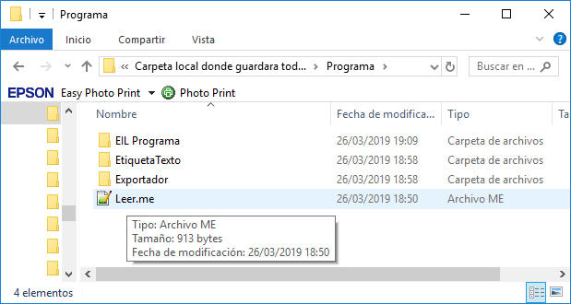

El archivo .me contiene una breve reseña sobre lo que son cada carpeta y como encontrar el código que Ud. puede editar.

Centrémonos en la carpeta EIL Programa.

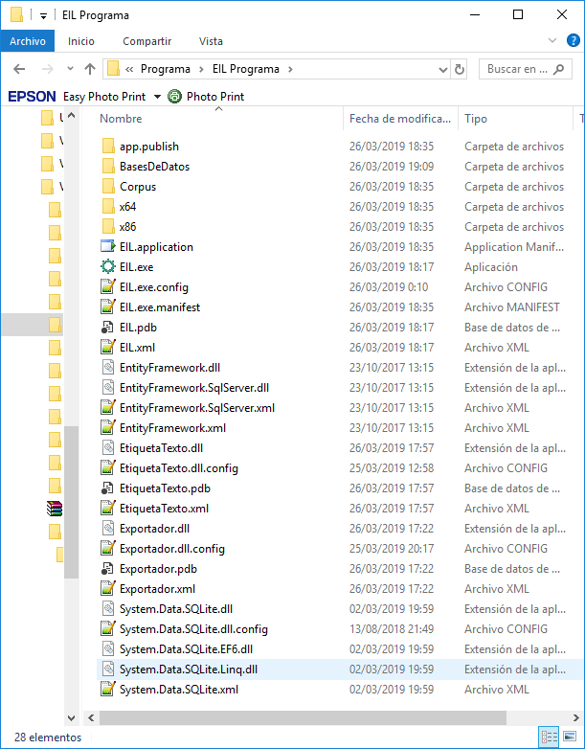

EIL.exe es el único puno de entrada al Entorno y no ingresa con parámetros de ningún tipo desde consola.

Lo primero que salta es la ventana de Login EIL.

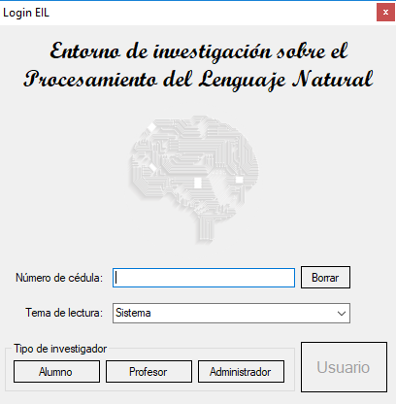

Se rellena el campo de cedula con diez dígitos no siendo posible ingresar caracteres de otro tipo ni más de diez dígitos.

Cabe destacar que el administrador entra con usuario 999999999 y contraseña ugelo2 que puede ser alterado desde el modulo “EtiquetaTexto”.

Entramos como alumno con número 0000000001, y en tema de lectura seleccionaremos Todos

Se abre esta ventana donde podemos marcar las palabras.

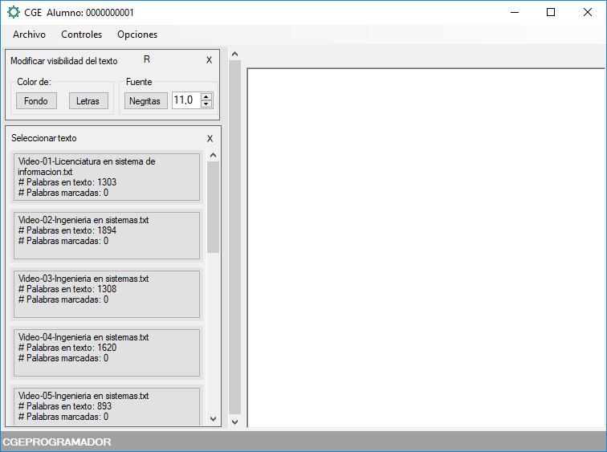

Seleccionaremos como primer texto Video-23-Ingenieria Civil.txt

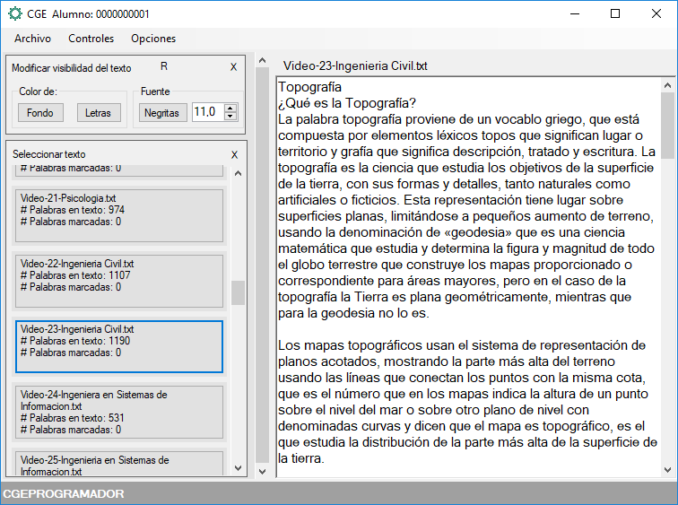

Donde marcaremos magnitud

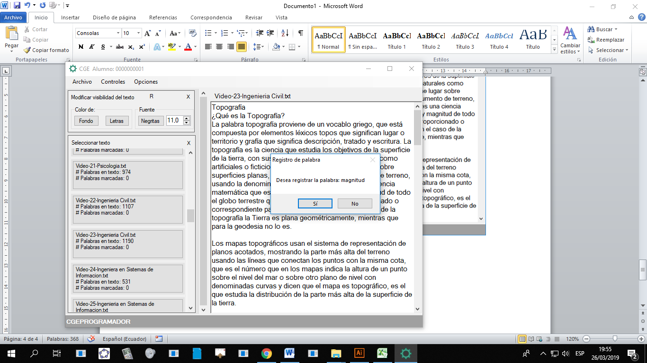

Y pregunta el programa si desea registrar esa palabra y es cuando el usuario se puede arrepentir de marcar esa palabra, de lo contrario, se tiene que eliminar el registro de manera manual.

Más adelante se detalla la forma de realizar tal proceso.

Ya se marcó la palabra deseada.

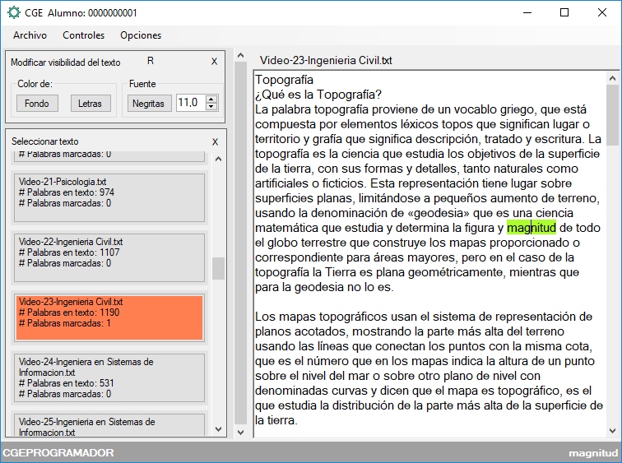

A continuación se marcara una frase como otro usuario (Fíjese que cumple con el conteo de palabras marcadas)

En Opciones -> Cambio de Usuario Se abre la ventana de Login

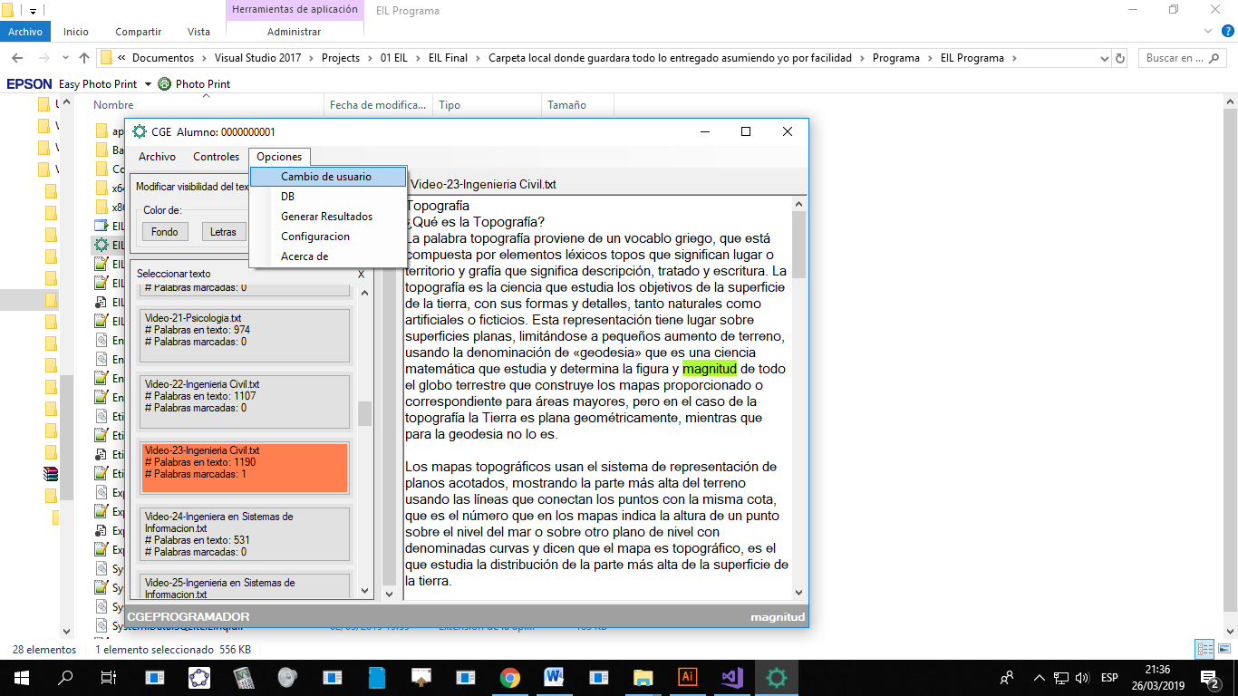

Aquí se coloca al usuario 0000000002

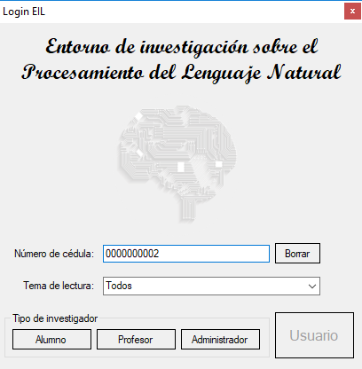

Como alumno

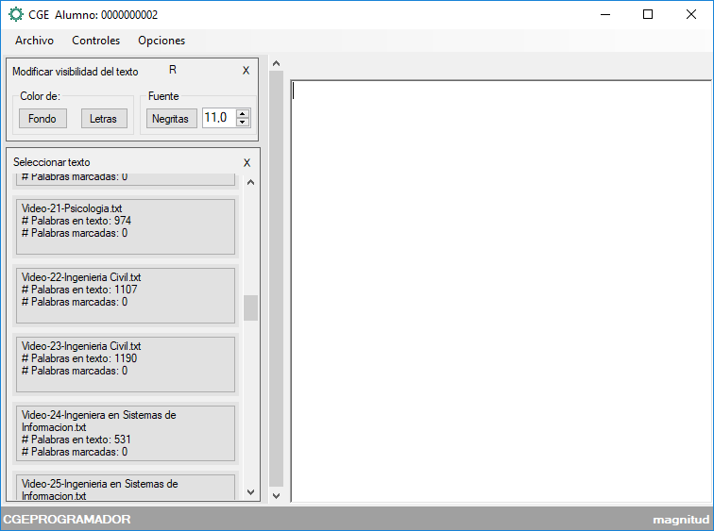

Como se puede apreciar, el Video-23 retoma su estado normal de color y la cantidad de palabras marcadas está en cero ya que este usuario no a marcado aun nada y en este texto tampoco marcara

Se carga el Video-1

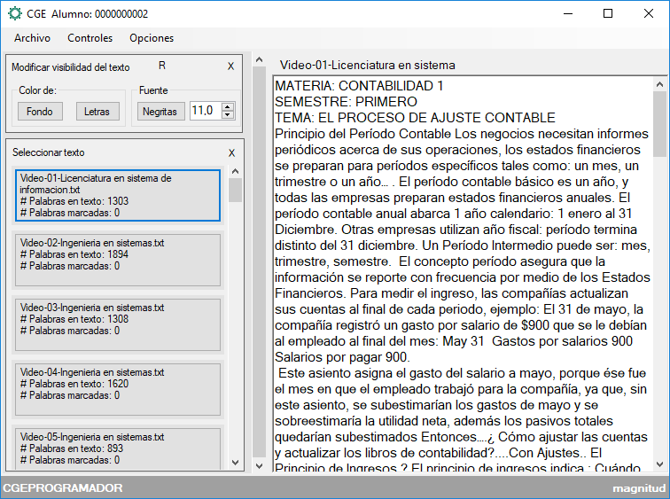

Como termino el usuario elije “periodo contable básico”

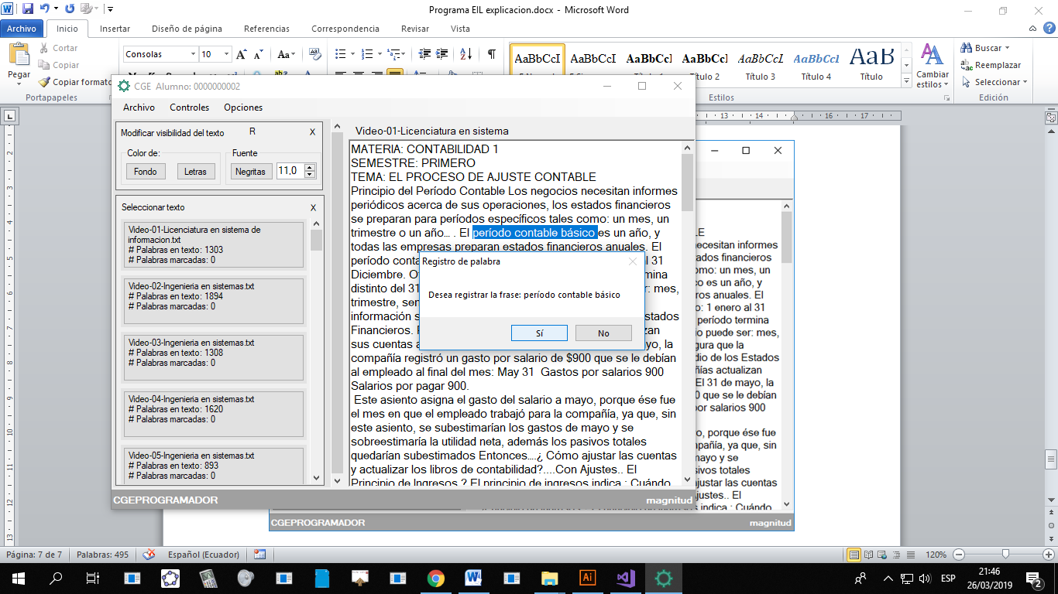

Nuevamente el cuadro para confirmar y muestra lo que se quiere registrar.

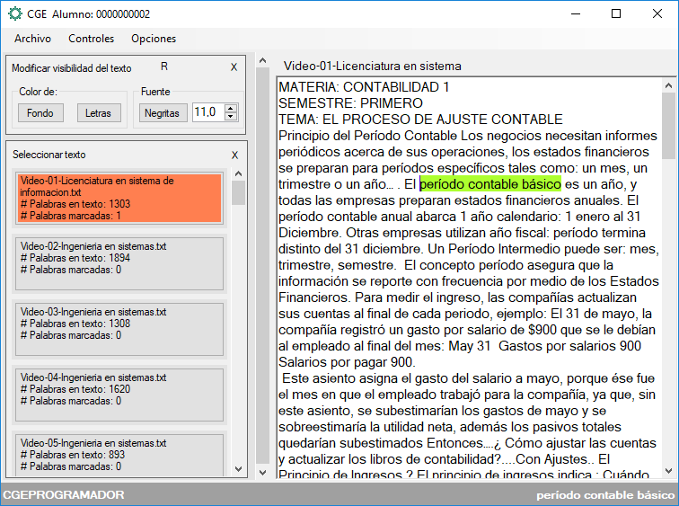

Aquí concluye el registro documentado.

Se escogerá números al azar para cedulas y palabras sencillas con el fin de observar el funcionamiento del programa

Al no ser Administrador y querer acceder a las funciones de administrador, se muestra el siguiente mensaje.

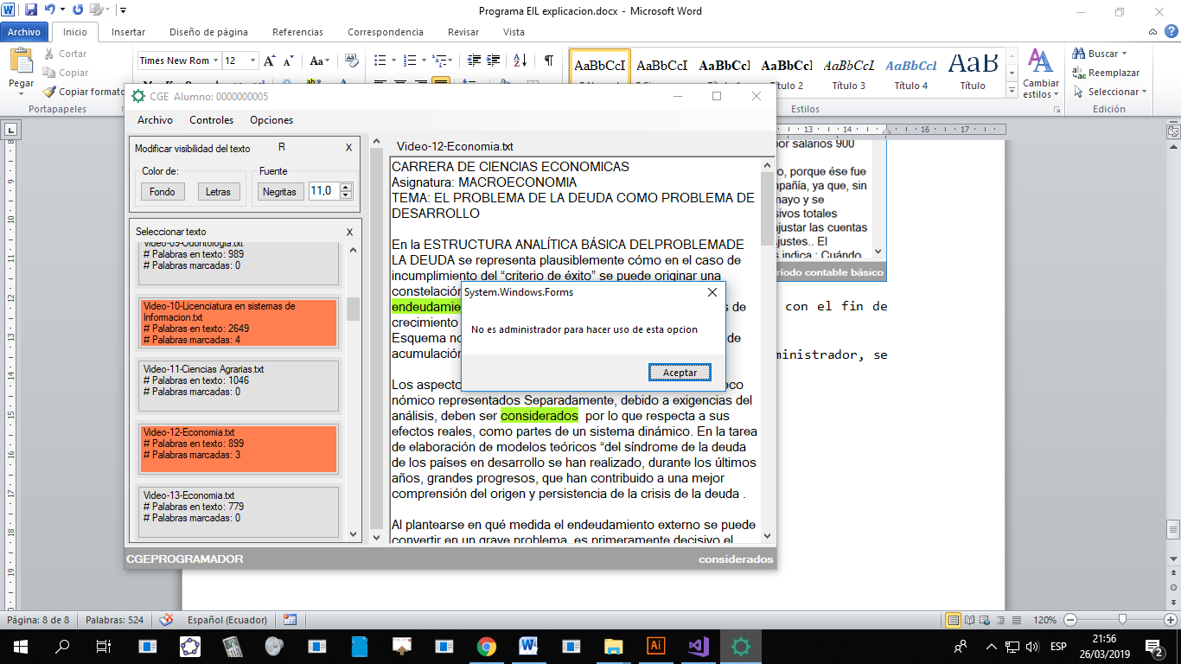

La continuación está en las imágenes.

Ahora con las experiencias.

Esto si será redactado en primera persona.

Lo que pensé que se hará es un archivo con la palabra etiquetada en el propio archivo pero luego supe que esa etiqueta la querían en xml pero ese formato no lo domino bien Luego fue json pero finalmente fue csv

Lo malo es que las ultimas actualizaciones de Excel ya no lee los archivos csv.

Cuando comencé a hacer esto, la forma de seleccionar las palabras no fue de manera intuitiva y supuso molestias para el usuario.

Arturo sugirió la forma de marcar actual pero yo antes ya quería hacer esto pero no podía lograr tal cometido, pase algún tiempo probando código ya que eso fue solicitado.

Como se puede marcar palabras o frases (términos) entonces eso complico aun más la situación.

Teniendo logrado eso, se tenían que sacar los caracteres que no pertenecen a las palabras de delante de la palabra o de atrás de la palabra.

Adicionalmente se quiere la posición de la palabra en el texto (No creí necesaria ni la creo necesaria pero petición es petición). También supuso otro problema ya que el control RichTextBox trata el salto de línea con un solo carácter mientras que el archivo txt de cada video, el salto de línea tiene dos caracteres.

Si existen en el párrafo 5 de un archivo determinado una palabra marcada con un largo (Length) de 895 tomado con la función RichTextBox.Text.Length() Esa no va a ser la posición original con referencia al archivo ya que si contamos los caracteres de salto de línea en el archivo, contaríamos 5 y si lo hacemos en el RichTextBox serian 5 caracteres de salto de línea, eso se compensa con la cantidad de saltos de línea para poder darle soporte a la posición de texto marcada.

Porque a mí no me cuadra eso de la posición.

Porque tendría que capturar las posiciones de todas las apariciones en el texto.

Porque se puede marcar donde están las palabras en otro programa.